

РЕГЛАМЕНТ СИСТЕМЫ "ИНТЕРСПУТНИК"

ДОКУМЕНТ РСИ-202

ХАРАКТЕРИСТИКИ СПУТНИКОВ “ЭКСПРЕСС”



01.01.1997
Содержание

Параграф | Название | Стр.
1. | Введение | 1
2. | Общие сведения | 1
3. | Основные параметры спутников | 1
4. | Параметры антенн | 2
5. | Параметры транспондеров | 2
6. | Основные эксплуатационные характеристики спутников | 3
Таблица 1 | Основные данные по антеннам | 2
Таблица 2 | Пределы изменения плотности потока мощности насыщения на входе транспондеров | 4
Рисунок 1 | Частотный план транспондеров | 5
Рисунок 2 | Схема подключения транспондеров к бортовым антеннам | 6
Приложение 1 | Характеристики спутника “Экспресс-2” | 1-1
Приложение 2 | Характеристики спутника “Экспресс-6” | 2-1

Сокращения и обозначения

1. Сокращения
АМ-ФМ | - | амплитудная модуляция - фазовая модуляция
AM-PM | - | amplitude modulation - phase modulation
SFD | - | плотность потока мощности насыщения
SFD | - | saturation flux density
ЭИИМ | - | эквивалентная изотропно излучаемая мощность
EIRP | - | equivalent isotropically radiated power
2. Обозначения
G/T | - | добротность
 | - | figure of merit

ХАРАКТЕРИСТИКИ СПУТНИКОВ “ЭКСПРЕСС”

1. Введение

Спутники “Экспресс” эксплуатируются в системе “ИНТЕРСПУТНИК” с 1995 года и являются следующим за спутниками типа “Горизонт” поколением спутников связи российского производства с более продолжительным сроком службы и лучшими характеристиками.

Указанные здесь сведения справедливы для всех спутников серии “Экспресс”, если не будет оговорено иначе.

2. Общие сведения

Спутники “Экспресс” предназначены для работы в фиксированной спутниковой службе. Их энергетические возможности позволяют организовать ретрансляцию различных видов информации, включая программы телевидения и радиовещания, телефонные и документальные (факс, телекс) сообщения, сигналы данных, сигналы видеоконференцсвязи и др.

3. Основные параметры спутников

3.1. Срок службы | 5-7 лет
3.2. Точность удержания на орбите:  - в направлении запад-восток  - в направлении север-юг | не более ±0,2°  не более ±0,2°
3.3. Количество транспондеров:  - в диапазоне 6/4 ГГц  - в диапазоне 14/11 ГГц | 10  2
3.4. Количество приемных и передающих антенн | 9

4. Параметры антенн

Основные данные по антеннам приведены в Таблице 1.

Таблица 1.
Условное обозначе-ние антен- | Рабочий диапазон,  ГГц | Назначение  (максимальное усиление, дБ) | Ширина луча по уровню половинной | Обозначение луча в зависимости от размеров облучае- | Возможность перенацели-вания луча антенны по командам с Земли, град.
ны |  |  | мощности, (°) | мой территории | север-юг | запад-восток
А1 | 6/4 | передача (19,0) | 17х17 | глобальный | нет | нет
А2 | 6/4 | передача (30,0) | 5х5 | узкий | 8/4 | ±8°
А3 | 6/4 | передача (20,7) | 15х15 | квазиглобальный | нет | нет
А4 | 6/4 | передача (26,5) | 5х11 | зоновый | ±8° | ±8°
А5 | 6/4 | передача (20,7) | 15х15 | квазиглобальный | нет | нет
А6 | 6/4 | передача (26,5) | 5х11 | зоновый | нет | нет
А7 | 6/4 | прием (19,0) | 17х17 | глобальный | нет | нет
А8 | 6/4 | прием (26,5) | 5х11 | зоновый | нет | нет
А9 | 14/11 | прием и передача (30,0) | 5х5 | узкий | 8/5 | 4,5/4,5

Координаты точек прицеливания антенн А1, А3, А5, А6, А7 и А8 по осям запад-восток и север-юг устанавливаются на Земле перед запуском спутника и не меняются в процессе его эксплуатации на орбите. При этом точки прицеливания антенн А1, А3, А5 и А7 устанавливаются на координаты подспутниковой точки, а антенн А6 и А8 - на координату долготы подспутниковой точки в направлении запад-восток и на заранее выбранную координату широты в направлении север-юг для обеспечения требуемой зоны обслуживания.

Координаты точки прицеливания антенны А4 устанавливаются на Земле. Однако в отличие от антенн А6 и А8 одна из координат точки прицеливания антенны А4 по оси север-юг, может меняться по команде с Земли при нахождении спутника на орбите.

5. Параметры транспондеров

5.1. Частотный план

Частотный план транспондеров и присвоенные транспондерам числовые обозначения приведены на Рис.1.

5.2. Номинальное значение частот переноса (преобразования) прием/передача:  - в диапазоне 6/4 ГГц | 2325 МГц
- в диапазоне 14/11 ГГц | 2800 МГц
5.3. Отклонение частоты переноса от номинального значения:  - в течение месяца | не хуже ±4 кГц
- в течение суток | не хуже ±0,4 кГц
5.4. Ширина полосы рабочих частот по уровню минус 1дБ | 34 МГц (40 МГц для транспондера 6)

5.5. Разнос по частоте между центральными частотами соседних транспондеров
- в диапазоне 6/4 ГГц | 50 МГц
- в диапазоне 14/11 ГГц | 100 МГц
5.6. Неравномерность амплитудно-частотной характеристики в любой полосе 5 МГц в пределах полосы транспондера (кроме краев полосы) | 0,5 дБ
5.7. Неравномерность группового времени запаздывания:  - для транспондеров 7-12 в полосе 34 МГц (±17 МГц) | 33 нс
- для транспондеров 14-17, 20 в полосе 25 МГц (±12,5 МГц) | 13 нс
5.8. Уровень продуктов интермодуляции при измерении методом 4-х несущих и работе с выходной мощностью на 3дБ ниже мощности насыщения | минус 20 дБ относительно уровня измерительной несущей
5.9. Коэффициент АМ-ФМ преобразования при работе в режиме максимальной выходной мощности, не хуже:
- для транспондеров 7-11, 14-17 | 4°/дБ
- для транспондеров 12, 20 | 8°/дБ
5.10. Односторонняя плотность мощности фазовых шумов
- при расстройке на 10 Гц | минус 48 дБн/Гц
- при расстройке на 100 Гц | минус 77 дБн/Гц
- при расстройке на 1000 Гц | минус 90 дБн/Гц
- при расстройке на 10000 Гц | минус 100 дБн/Гц
5.11. Избирательность при расстройке на ±33 МГц от центральной частоты | не хуже минус 30 дБ
6. Основные эксплуатационные характеристики спутников
Возможности подключения транспондеров на спутниках “Экспресс” к приемным и передающим бортовым антеннам показаны на Рис.2.

6.1. Добротность приемных устройств (G/T) для центра луча антенны
- в диапазоне частот 6 ГГц | -11,2; -4,2 дБ/К
- в диапазоне частот 14 ГГц | -2,5 дБ/К

6.2. Эффективная изотропно излучаемая мощность (ЭИИМ) для центра луча антенны
- в диапазоне частот 4 ГГц | от 28,9 до 46,1 дБВт
- в диапазоне частот 11 ГГц | 39,2 дБВт
6.3. Поляризация для полезного сигнала в диапазоне 6/4 ГГц:
- на линии вверх | круговая, левого вращения
- на линии вниз | круговая, правого вращения
6.4. Поляризация для полезного сигнала в диапазоне 14/11 ГГц:
- на линии вверх | линейная горизонтальная
- на линии вниз | линейная вертикальная
6.5. Пределы изменения (по команде с Земли) коэффициента усиления транспондеров | 115±5 дБ
6.6. Пределы изменения плотности потока мощности насыщения (SFD) на входе транспондеров для центра луча приемных антенн представлены в Таблице 2.

Таблица 2.
Тип приемной антенны | А7 (17°х17°) | А8 (5°х11°) | А9 (5°х5°)
Номера транспондеров | 6,7,8,9,10,11,15,17 | 7,9,11,14,15,16,17 | 12,20
SFD, дБВт/м² | -85,3±5 | -94±5 | -87±5

6
3675
6000
7
3725
6050
8
3775
6100
9
3825
6150
10
3875
6200
11
3925
6250
14
3975
6300
15
4025
6350
16
4075
6400
17
4125
6450
20
11625
14425
12
11525
14325
Центральная частота приема
Центральная частота передачи, МГц
Рис.1Частотный план транспондеров

6
14
16
8
10
7
9
11
15
17
12
20

ÏÅÐÅÄÀ×À
ЭИИМ(дБВт)
в центре луча
39,2
35,2
35,2
35,2
35,2
28,6
28,6
28,6
39,6
35,7
48,0
A9
A6
A5
A4
A3
A2
A1
Ширина луча
(град)
17х17
5x5
5x5
5x11
15x15
5x11
15x15
-11,2
-2,5
А8

А7

17х17
5х11

Рис.2 Схема подключения транспондеров к бортовым антеннам

Характеристики спутника “Экспресс-2”
(по состоянию на 01.01.1997)

1. Введение

Спутник “Экспресс” был выведен на геостационарную орбиту 13 октября 1994 года и с февраля 1995 года находится в эксплуатации в точке геостационарной орбиты с координатами 14°з.д. и 0°ш.

В указанной точке орбиты спутники “Экспресс” зарегистрированы в МСЭ под индексом “Экспресс-2”.

2. Эксплуатационные характеристики

2.1. Энергетические параметры транспондеров

Данные о подключении транспондеров к бортовым антеннам и их основных энергетических параметрах при приеме (отношении усиления антенны к температуре шума приемного устройства, G/T) и передаче (величине эквивалентной изотропно излучаемой мощности, ЭИИМ) представлены в Таблице 1-1.

Таблица 1-1

Рабочий диапазон частот | 6/4 ГГц |  |  |  | 14/11 ГГц
Номер транспондера | 6 | 14,16 | 8,10 | 7,9,11,15,17 | 12,20
Тип приемной антенны (ширина луча, град.) | А7(17х17) | А8(5х11) | А7(17х17) | А7(17х17) | А9(5х5)
Тип передающей антенны (ширина луча, град.) | А2(5х5) | А4(5х11) | А3(15х15) | А5(15х15) | А9(5х5)
G/T, дБ/К в центре луча антенны | -11,2 | -2,5 | -11,2 | -11,2 | -2,5
ЭИИМ, дБВт в центре луча антенны | 48,0 | 35,2 | 28,6 | 28,6 | 39,2

2.2. Координаты точек прицеливания бортовых антенн

А2 | 12°в.д.; 37°с.ш.
А3, А5, А7 | 14°з.д.; 0°ш.
А8 | 14°з.д.; 50°с.ш.
А9 | 10°в.д.; 45°с.ш.

2.3. Контуры равного усиления бортовых антенн

Проекции контуров равного усиления антенн спутника “Экспресс-2” на поверхности Земли приведены на Рис.1-1÷1-4.

На Рис.1-1. приведены проекции контуров равного усиления для передающих антенн А3 и А5 (ширина луча 15°х15°), к которым подключены транспондеры 7, 8, 9, 10, 11, 15 и 17.

На Рис.1-2 приведены проекции контуров равного усиления для передающей антенны А2 (ширина луча 5°х5°), к которой подключены транспондеры 14 и 16.

На Рис.1-3 приведены проекции контуров равного усиления для приемной антенны А7 (ширина луча 17°х17°), к которой подключены транспондеры 7, 8, 9, 10, 11, 15 и 17.

На Рис.1-4 приведены проекции контуров равного усиления для приемной антенны А8 (ширина луча 5°х11°), к которой подключены транспондеры 14 и 16.

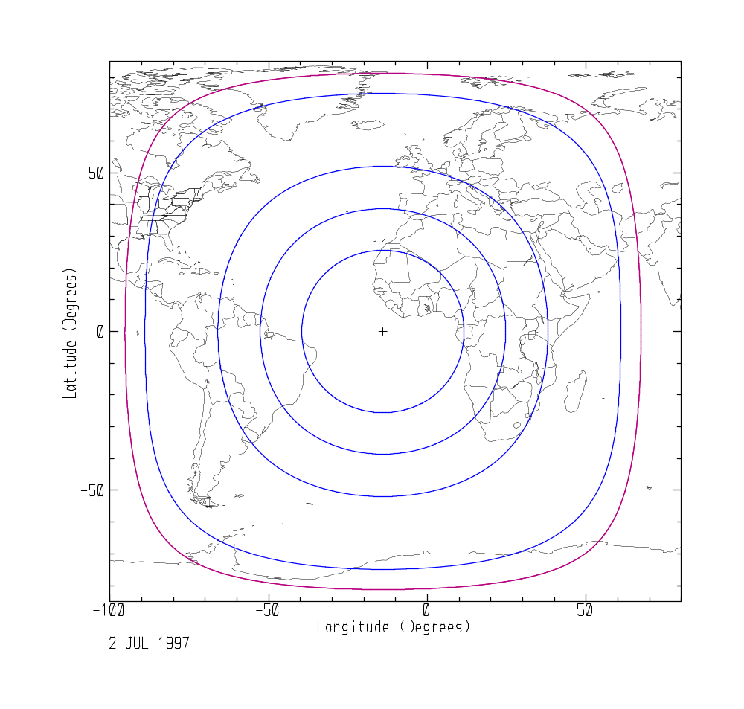

Рис.1-1. Проекции контуров равного усиления для передающих бортовых антенн А3 и А5 (15°х15°) для уровней -1, -2, -3 и -4 дБ относительно максимального усиления. ЭИИМ в центре лучей 28,6 дБВт.

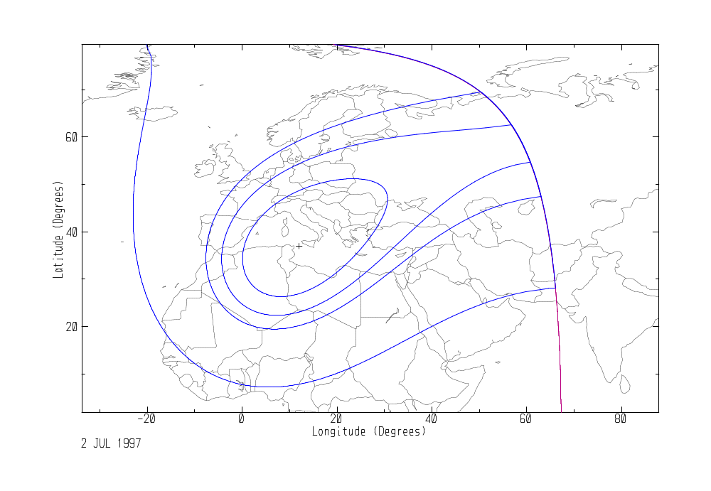

Рис.1-2. Проекции контуров равного усиления для передающей бортовой антенны А2 (5°х5°) для уровней -1, -2, -3, -10 дБ относительно максимального усиления. ЭИИМ в центре луча 48,0 дБВт (для транспондера 6) и 39,6 дБВт (для транспондеров 14 и 16).

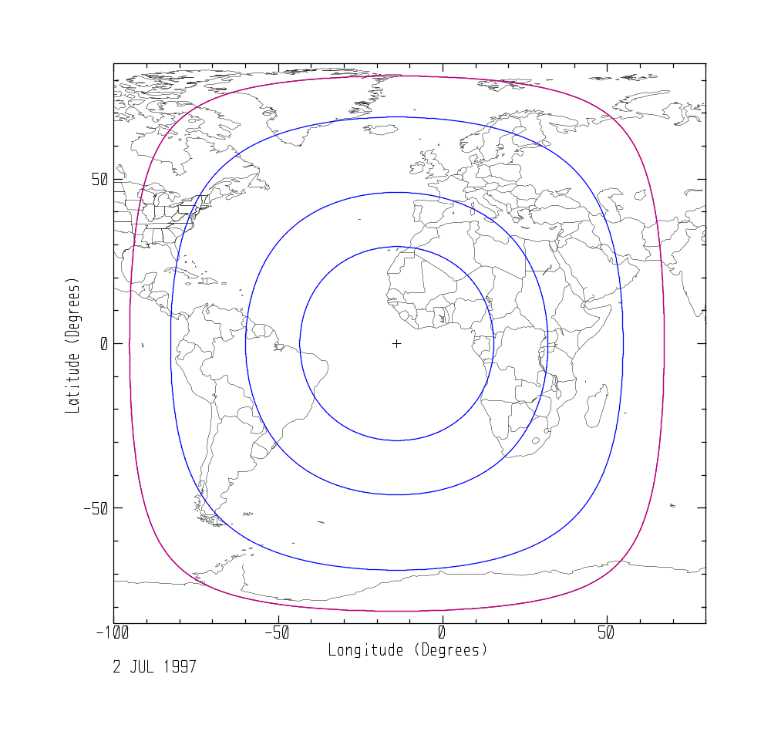

Рис.1-3. Проекции контуров равного усиления для приемной бортовой антенны А7 (17°х17°) для уровней -1, -2 и -3 дБ относительно максимального усиления. G/T в центре луча -11,2 дБ/К.

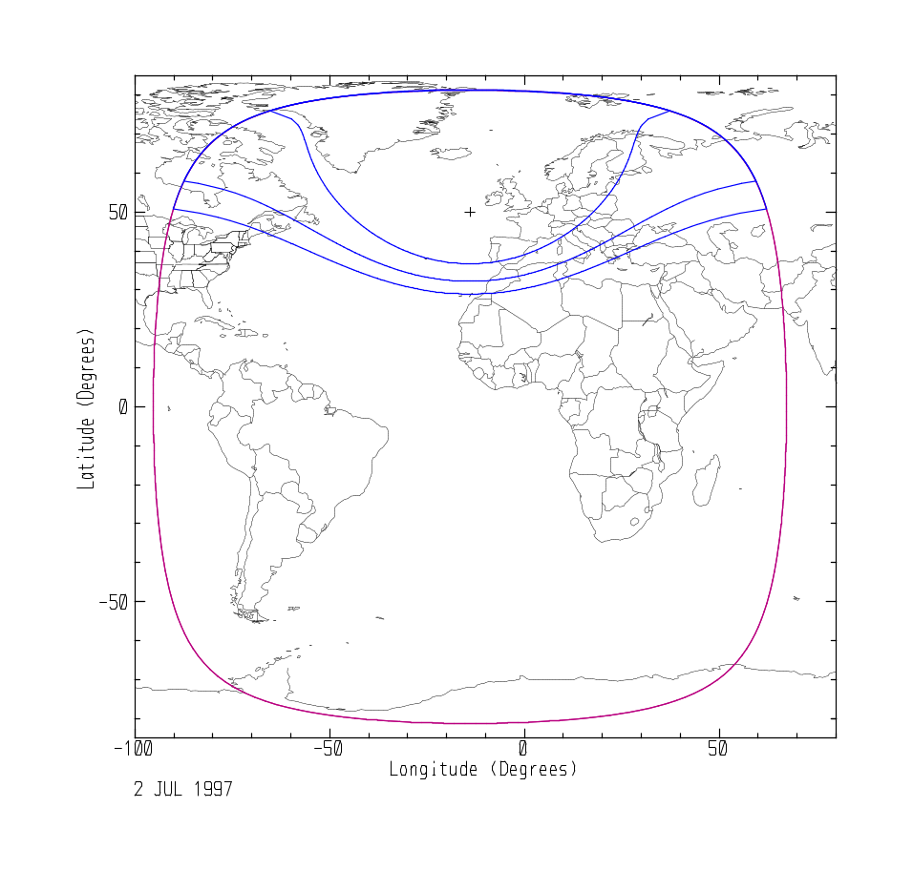

Рис.1-4. Проекции контуров равного усиления для приемной бортовой антенны А8 (5°х11°) для уровней -1, -2 и -3 дБ относительно максимального усиления. G/T в центре луча -2,5 дБ/К.

Характеристики спутника “Экспресс-6”
(по состоянию на 01.01.1997)

1. Введение

Спутник “Экспресс” был выведен на геостационарную орбиту 26 сентября 1996 года и с конца декабря 1996 года находится в эксплуатации в точке геостационарной орбиты с координатами 80°в.д., 0°ш.

В указанной точке орбиты спутники “Экспресс” зарегистрированы в МСЭ под индексом “Экспресс-6”.

2. Эксплуатационные характеристики

2.1. Энергетические параметры транспондеров

Данные о подключении транспондеров к бортовым антеннам и их основных энергетических параметрах при приеме (отношении усиления антенны к температуре шума приемного устройства, G/T) и передаче (величине эквивалентной изотропно излучаемой мощности, ЭИИМ) представлены в Таблице 2-1.

Таблица 2-1

Рабочий диапазон частот | 6/4 ГГц |  |  |  | 14/11 ГГц
Номер транспондера | 6 | 14,16 | 8,10 | 7,9,11,15,17 | 12,20
Тип приемной антенны (ширина луча, град.) | А7(17х17) | А8(5х11) | А7(17х17) | А8(5х11) | А9(3,5х7)*
Тип передающей антенны (ширина луча, град.) | А2(5х5) | А4(5х11) | А4(5х11) | А6(5х11) | А9(3,5х7)*
G/T, дБ/К в центре луча антенны | -11,2 | -2,5 | -11,2 | -2,5 | -2,5
ЭИИМ, дБВт в центре луча антенны | 48,0 | 35,2 | 35,2 | 35,2 | 39,2

2.2. Координаты точек прицеливания бортовых антенн

А2 | 84,5°в.д.; 50°с.ш.
А4, А6 | 80°в.д.; 37,5°с.ш.
А7 | 80°в.д.; 0°ш.
А8 | 80°в.д.; 37,5°с.ш.
А9 | 80°в.д.; 42,5°с.ш.

2.3. Контуры равного усиления бортовых антенн

Проекции контуров равного усиления бортовых антенн спутника “Экспресс-6” на поверхности Земли приведены на Рис.2-1÷2-4.

На Рис.2-1 приведены проекции контуров равного усиления для передающих антенн А4 и А6 (ширина луча 5°х11°), к которым подключены транспондеры 7, 8, 9, 10, 11, 14, 15, 16 и 17.

На Рис.2-2 приведены проекции контуров равного усиления для приемо-передающей антенны А9 (ширина луча 3,5°х7°), к которой подключены транспондеры 12 и 20.

На Рис.2-3 приведены проекции контуров равного усиления для приемной антенны А7 (ширина луча 17°х17°), к которой подключены транспондеры 6, 8 и 10.

На Рис.2-4 приведены проекции контуров равного усиления для приемной антенны А8 (ширина луча 5°х11°), к которой подключены транспондеры 7, 9, 11, 14, 15, 16 и 17.

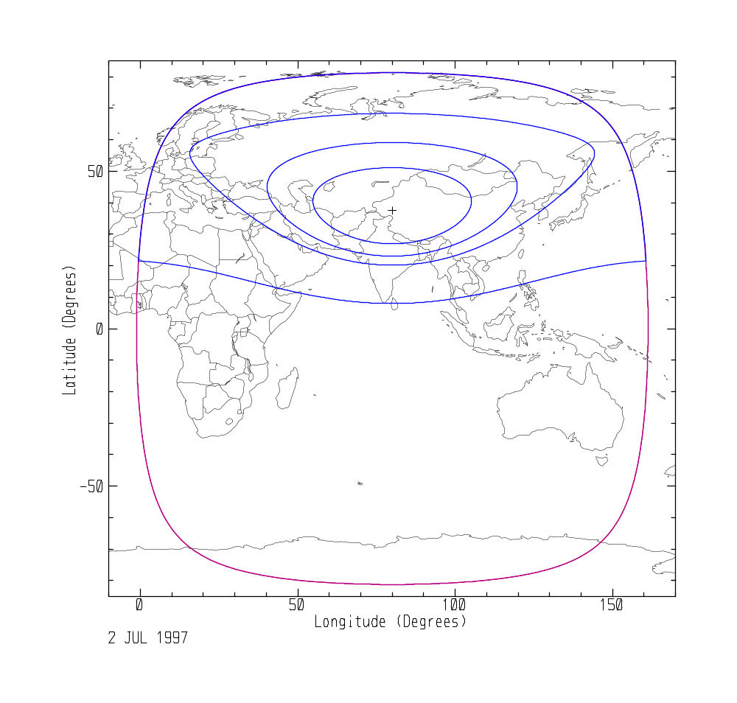

Рис.2-1. Проекции контуров равного усиления для передающих бортовых антенн А4 и А6 (5°х11°) для уровней -1, -2, -3 и -10 дБ относительно максимального усиления, ЭИИМ в центре луча 35,2 дБВт.

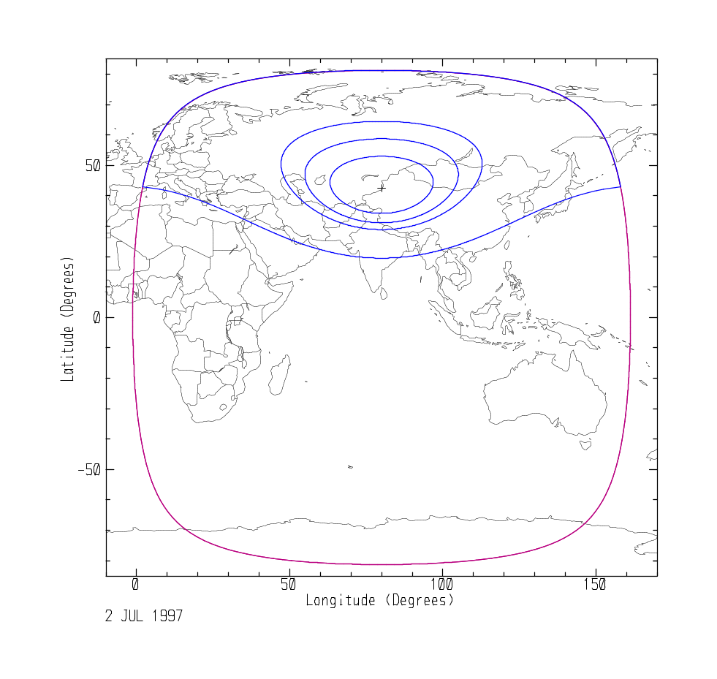

Рис.2-2. Проекции контуров равного усиления для приемо-передающей бортовой антенны А9 (3,5°х7°) для уровней -1, -2, -3 и -10 дБ относительно максимального усиления. ЭИИМ в центре луча 39,2 дБВт.

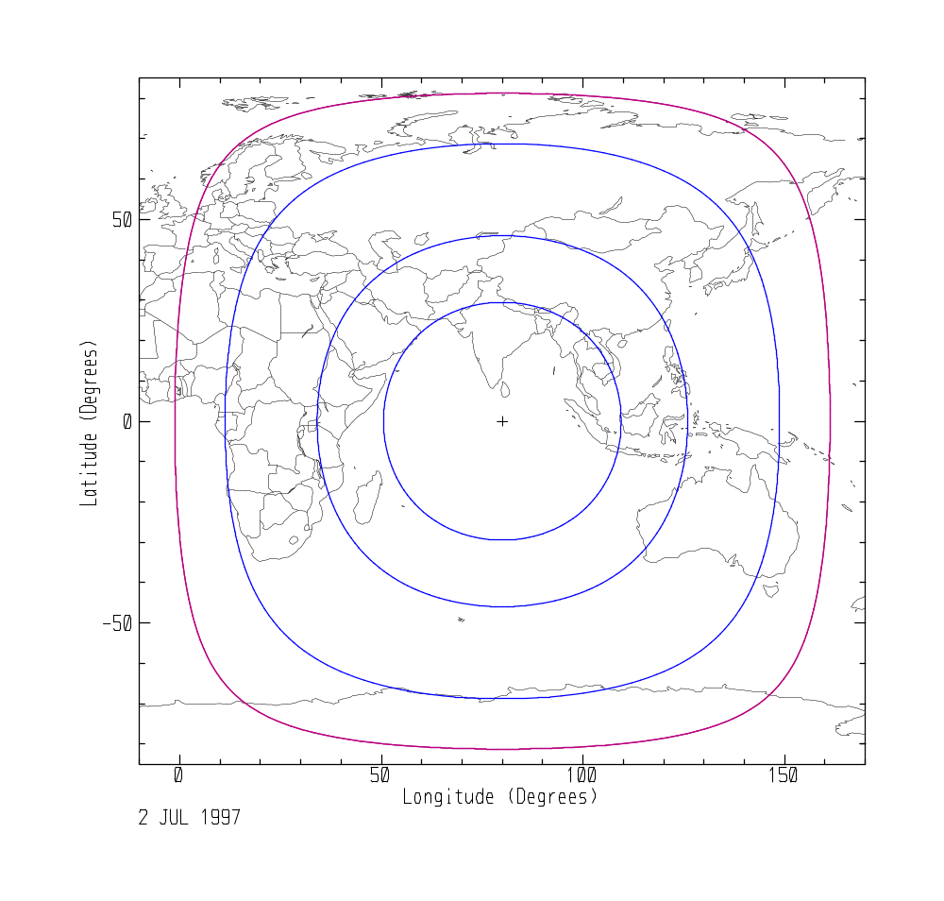

Рис.2-3. Проекции контуров равного усиления для приемной бортовой антенны А7 (17°х17°) для уровней -1, -2 и -3 дБ относительно максимального усиления. G/T в центре луча -11,2 дБ/К.

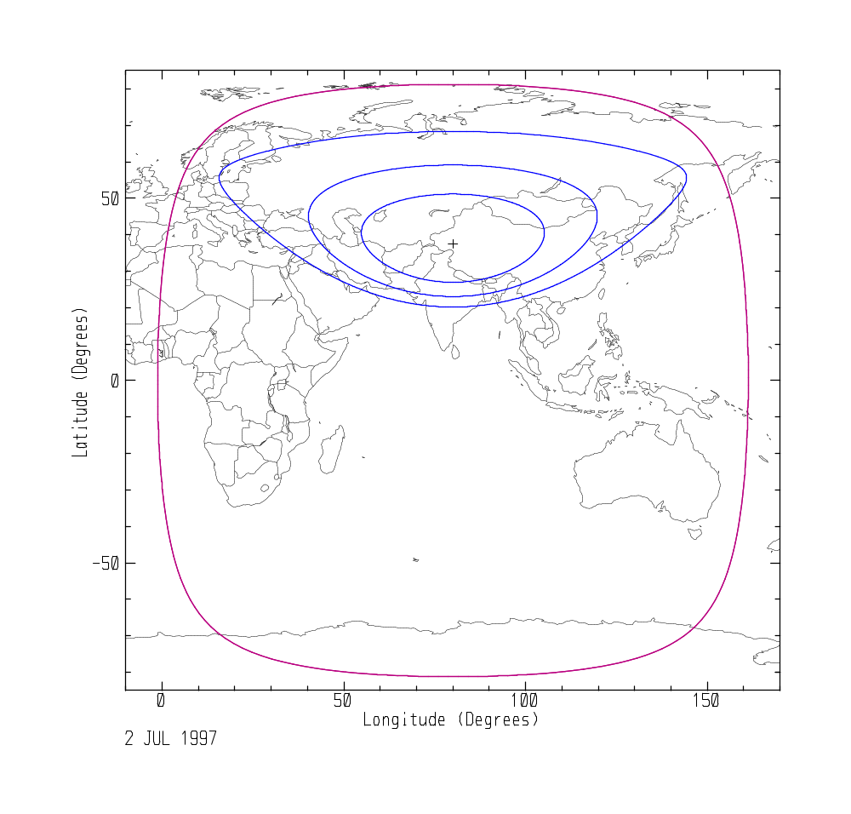
Рис.2-4. Проекции контуров равного усиления для приемной бортовой антенны А8 (5°х11°) для уровней -1, -2 и -3 дБ относительно максимального усиления. G/T в центре луча -2,5 дБ/К.

МЕЖДУНАРОДНАЯ ОРГАНИЗАЦИЯ КОСМИЧЕСКОЙ СВЯЗИ
International Organization of Space Communications
Organisation Internationale des Telecommunications Spatiales
OrganizaCion Internacional de Telecomunicaciones Cosmicas

121099, Москва, 2-й Смоленский пер., 1/4, РФ
Тел.: 7 095 244-03-33 • Факс: 7 095 253-99-06 • Телекс: 64 411288 DISK RU

121099, Moscow, 2nd Smolensky, 1/4, Russia
Tel.: 7 095 244-03-33 • Fax: 7 095 253-99-06 • Telex: 64 411288 DISK RU

* В отличие от базовой конструкции бортовая передающая антенна А9 на спутнике “Экспресс-6” имеет ширину луча по уровню половинной мощности 3,5°х7° (вместо 5°х5°).
*

